

电子技术课程设计报告

学 院 电子信息科学学院
设 计 题 目 《函数信号发生器》
专 业 名 称 电子信息工程
班 级 电子信息工程2班
学 号 1632108152261
学 生 姓 名 田有桃
指 导 教 师 黄淑燕

2022年12月18日
电子技术课程设计
任 务 书

设计（论文）名称： 《函数信号发生器》
学院、系部、专业： 电子信息科学学院 电子信息工程
学生姓名： 田有桃 学号： 1632108152261
指导教师： 黄淑燕 下达时间： 2022-12-17
- 课程设计应达到的目的：
通过不同的电路结构，将不同的信号进行转换。
二、课程设计任务和基本要求
设计任务：
通过大二上学期所学数电模电知识，将方波、正弦波、三角波、尖顶波通过不同形式的电压比较器、运算电路、RC电路以及滤波电路之间的组合，做到不同波形之间的转换。

基本要求：
设计制作一个简易方波——三角波——正弦波-尖顶波信号发生器，供电电源为±12V，要求频率调节方便，并满足下列指标要求：
1、输出频率能在1 00HZ~1KHZ范围内连续可调。
2、在1KHZ~10KHZ的频率范围内，所有信号输出幅值均在0~1v可调，无明显失真。

- 实验原理
RC正弦波振荡电路、电压比较器、积分电路共同组成的正弦波——方波——三角波函数发生器的设计方法。先通过 RC 正弦波振荡电路产生正弦波，再通过电压比较器产生方波，最后通过积分电路形成三角波。此电路具有良好的正弦波和方波信号。但经过积分器电路产生的同步三角波信号，存在难度。原因是积分器电路的积分时间常数是不变的，而随着方波信号频率的改变，积分电路输出的三角波幅度同时改变。若要保持三角波幅度不变，需同时改变积分时间常数的大小。
二、实验步骤
- 方波信号的产生
使用滞回比较器产生频率可调的方波，配合稳压管可以将输出的电压限制在一个数值。
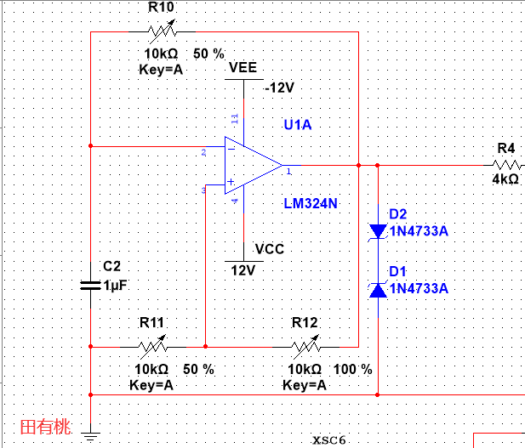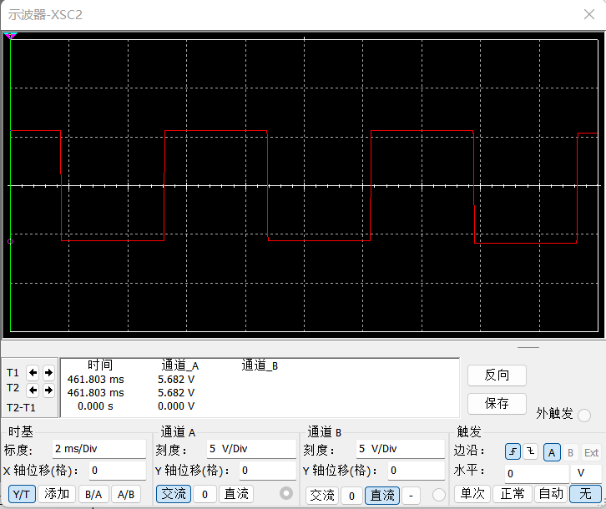
图一、方波信号产生电路图 图二、方波信号波形图
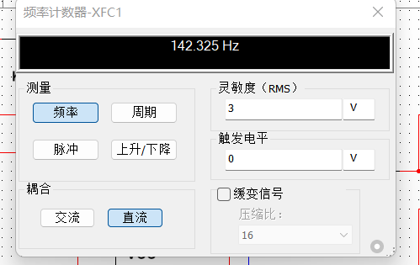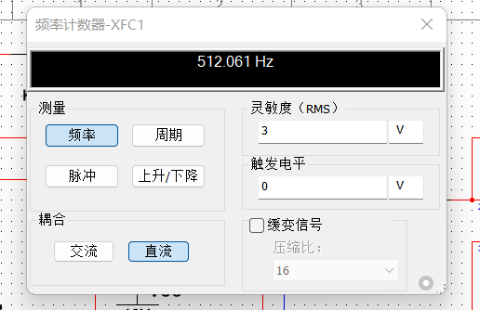
图三、方波频率可调图
2、三角波信号的产生
把滞回比较器的输出端接入积分运算电路的输入端，将方波信号作为产生三角波的输入信号，通过积分运算电路产生三角波信号。
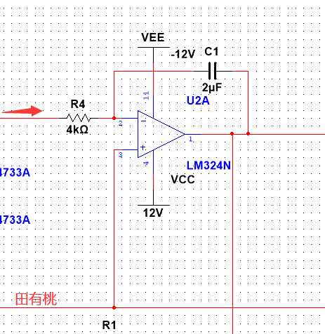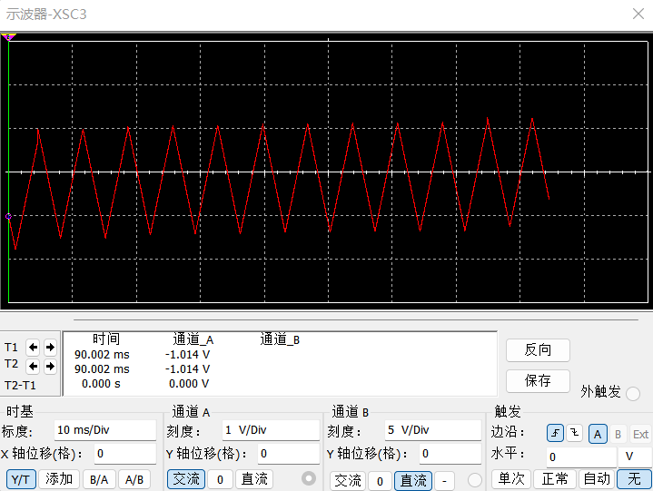
图四、三角波信号产生电路图 图五、三角波信号波形图
3、正弦波信号的产生
把积分运算电路的输出端接入低通滤波器的输入端，将三角波信号作为产生正弦波信号的输入信号，通过低通滤波器产生正弦波信号。
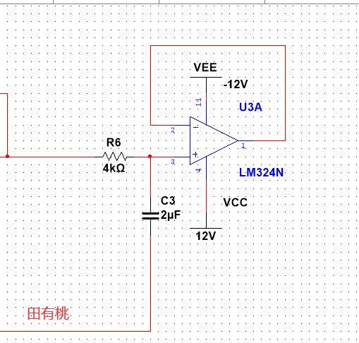
图六、低通滤波器电路（正弦波信号产生电路）
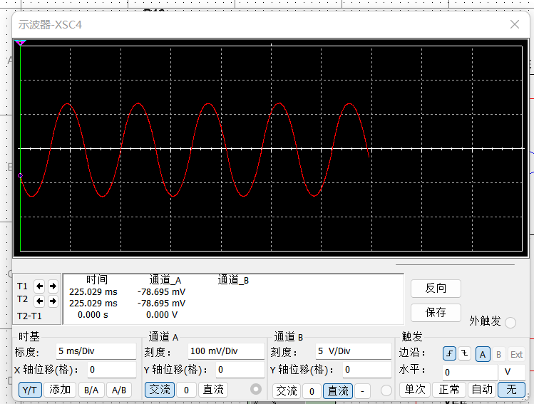
图七、正弦波信号波形图
- 三角波信号转换为方波信号
把积分运算电路的输出端接入的微分运算电路输入端，将三角波信号作为产生方波信号的输入信号，通过微分运算电路产生方波信号。
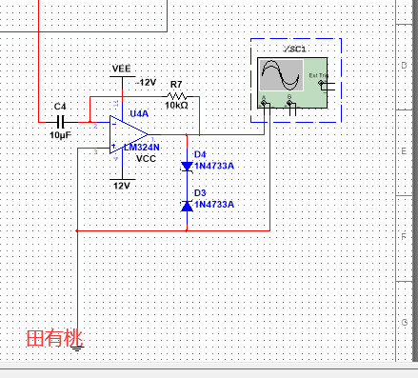
图八、微分运算电路（信号转换电路）
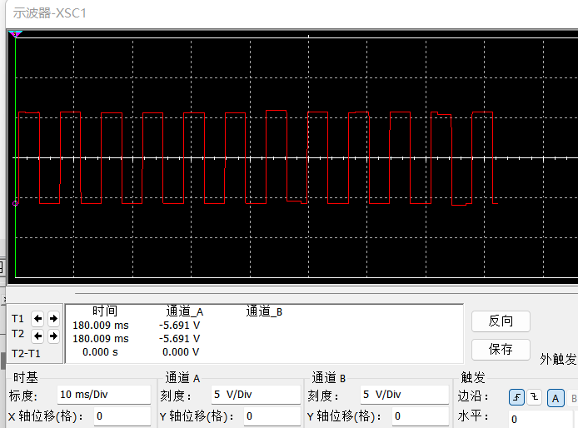
图九、三角波信号转换为方波信号 波形图
- 尖顶波信号的产生
把滞回比较器的输出端接入的微分运算电路输入端，将方波信号作为产生尖顶波信号的输入信号，通过微分运算电路产生尖顶波信号。

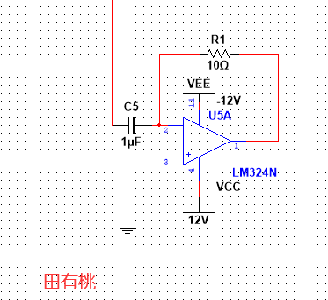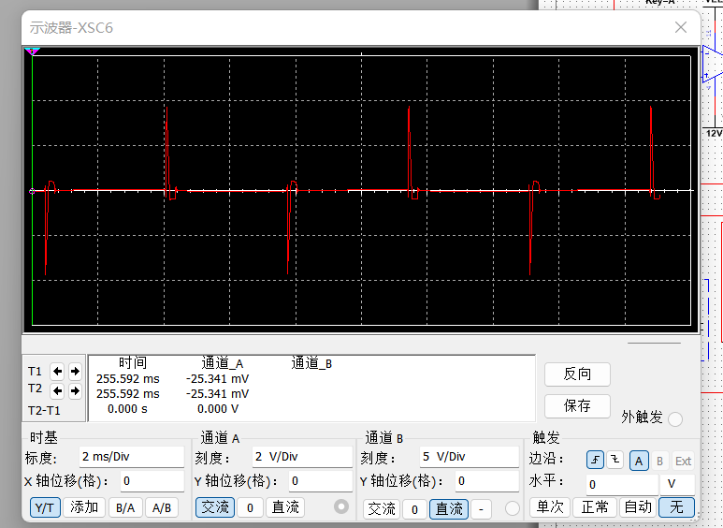
图十、微分运算电路 图十一、尖顶波信号波形图
六、尖顶波信号转换为方波信号
把微分运算电路的输出端接入的积分运算电路输入端，将尖顶波信号作为产生方波信号的输入信号，通过积分运算电路产生方波信号。
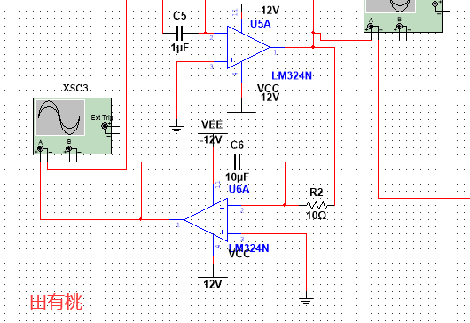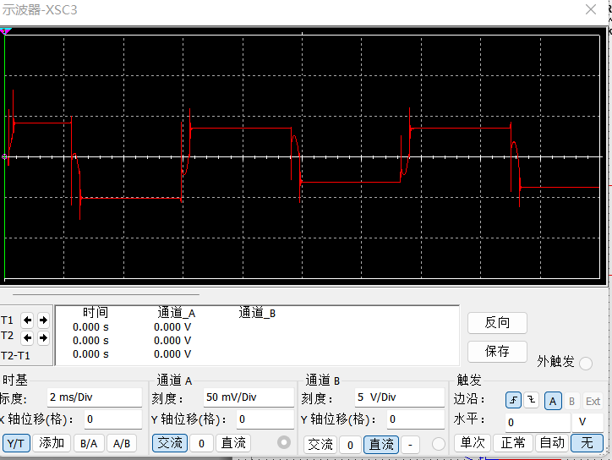图十二、积分运算电路 图十三、尖顶波信号转换方波信号 波形图
三、整体电路的输出幅值的调整方案
使用电压跟随器接在各个输出信号的输出端作为调整输出电压的解决办法。通过调整电压跟随器的电阻值可以改变其相应的输出电压，原理是串联电阻分压。
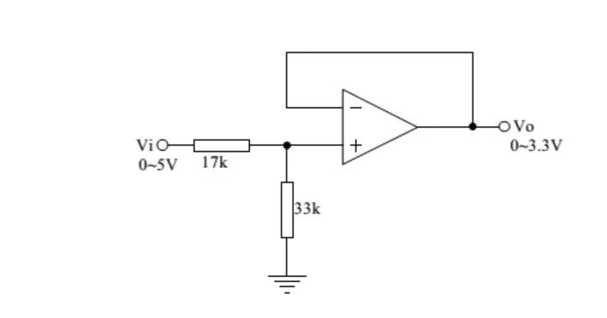

图十四、电压跟随器
下面3个图片是在添加电压跟随器之后可以调整输出电压与为加电压跟随器的信号波形图对比图像。
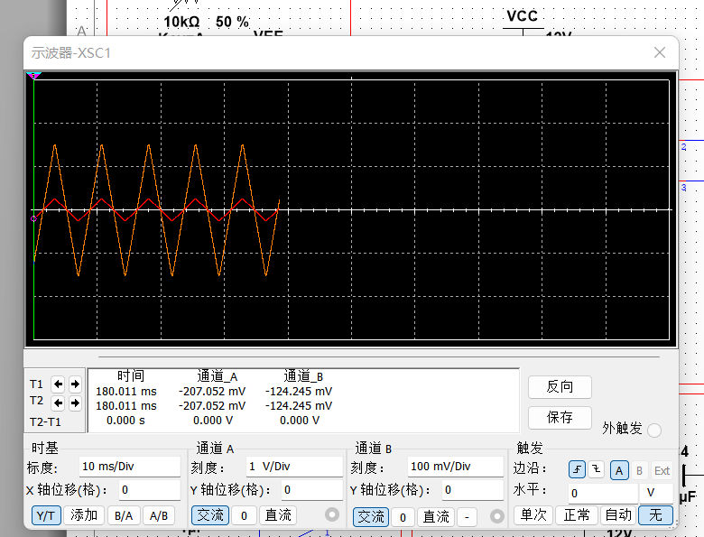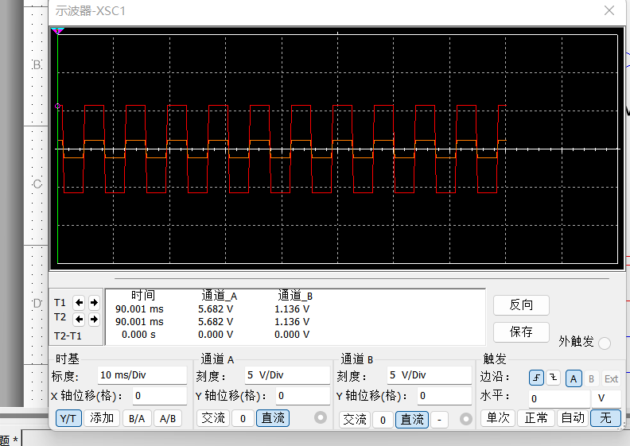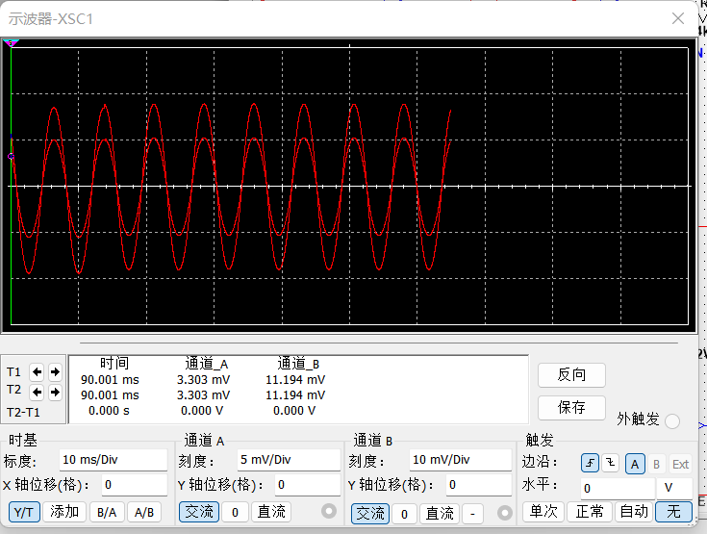
完整的电路图
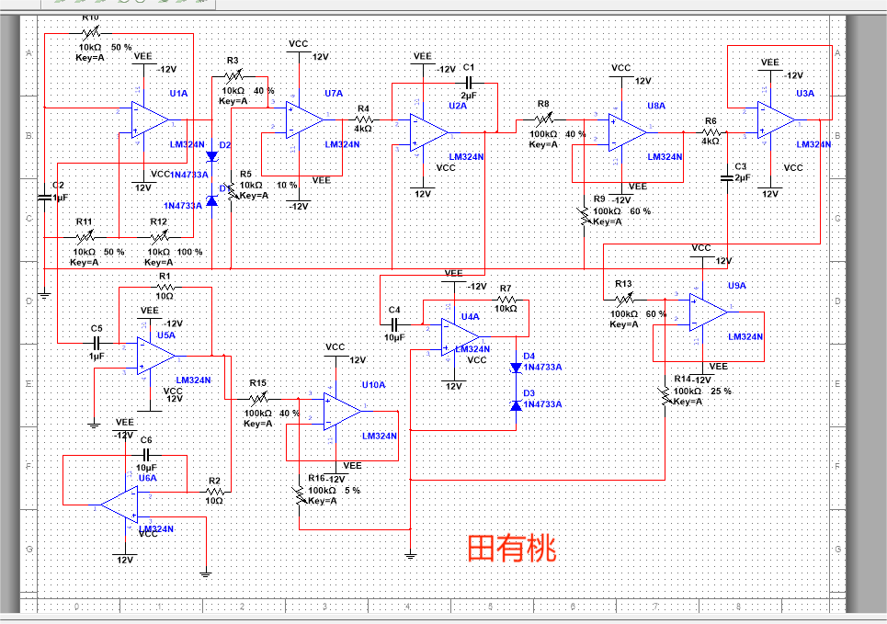
四、实验问题总结
1、在组建第一级方波信号电路中，组建的的电路产生的信号波形有些许的失真，在转折点的转换速度不够快捷。
2、电路在启动的最初一段时间内并不会产生波形，需要等待一定的时间才能产生波形。
3、在方波信号转换为尖顶波信号时候，转换电路会对方波信号产生影响，导致波形产生失真。

五、元件清单
1、LM324N*10
2、10uF电解电容若干
3、100uF电解电容若干
4、1K可调电阻若干
5、10K可调电阻若干
6、100K可调电阻若干
7、导线若干

